Formulas
Medicina Basada En Evidencias
ACT. #1
Universidad LAMAR
Carlos Misael Rodríguez Balcázar LME4697
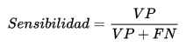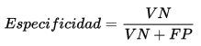
Valor Predictivo = Negativo
Valor Predictivo = Pasivo
Población total
Prevalencia =
# De casos en determinado tiempo
VP+VN+FP+FN
VP+VN
Índice de Exactitud =

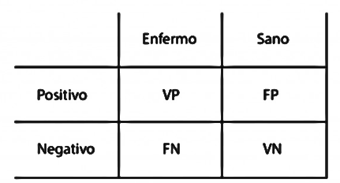

Resultados
Sensibilidad: VP/ VP+FN = 17/(17+28)=17/45 = 0.377 * 100 = 37.7%
Especificidad: VN / VN + FP = 53/(53+2)=53/55= 0.9636 * 100 = 96.36%
Valor Predictivo Positivo: VP / VP+FP = 17/(17+2)= 17/ 19 = 0.8947 *100 = 89.47%
Valor Predictivo Negativo: VN/ VN+FN = 53/ 53 + 28 = 0.6543 * 100 = 65.43%
Índice de Exactitud: (VP + VN) / (VP+VN+FP+FN)= (17+53)/(17+53+2+28) = 70/100 = 0.7 * 100 = 70%
Prevalencia: # casos en determinado tiempo / Población total = 45/100=0.45+ 100 =45%

